郡坑國小參加102年教育優先區相關之會議
出差記錄卡—1
由教導簡瓊珠主任參加

一、101.10.8
102年申辦說明會
（日新國中辦理）
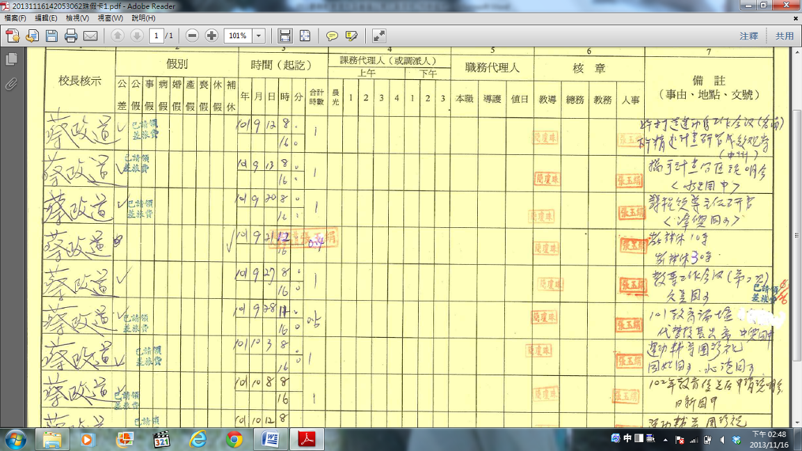

郡坑國小參加102年教育優先區相關之會議
出差記錄卡—2-2

由教導簡瓊珠主任參加

二、102.4.25
102年教育優先計畫複審
（僑光國小辦理）


